1. Создайте объект с параметрами для обновления значения NationalIDNumber в таблице HumanResources.Employee для указанного BusinessEntityID. Т.е. объекту будет подаваться 2 значения: BusinessEntityID (для кого изменяем данные) и NationalIDNumber (на какое значение изменяем).

С помощью данного объекта попробуйте заменить NationalIDNumber на 879341111 для BusinessEntityID= 15.

Исходная таблица HumanResources.Employee:



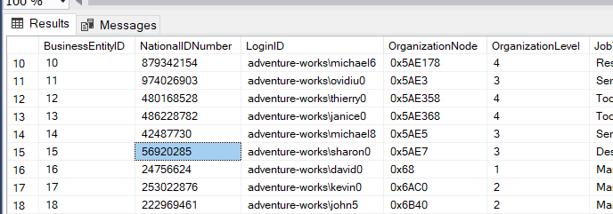

CREATE PROCEDURE CHANGE

AS

UPDATE HumanResources.Employee SET NationalIDNumber = 879341111

WHERE BusinessEntityID = 15

EXEC CHANGE

SELECT \*

FROM HumanResources.Employee

